EJERCICIOS DE APLICACIÒN SOBRE LA ADECUACIÓN:
¿Serían adecuados estos textos? Si no lo fueran explica por qué. Si te parecen discutibles, justifica tu respuesta a favor o en contra de su adecuación.
1) Hola, Papa, que conste que mi idea no era visitarte en el Vaticano, pero me han traído estos colegas y…
2) Estimados discentes del parvulario, nos encontramos hoy en la guardería Correcaminos para darles la bienvenida al mundo de iniciación a la enseñanza-aprendizaje.
3) ¡Caray, tío! No me contaste que iban a venir chicas tan simpáticas a tu fiesta de cumpleaños.
4) Señor Presidente, desde hoy nos proponemos luchar contra los presupuestos anuales que ustedes presentan con todos los medios lícitos a nuestro alcance por parecernos abusivos y antidemocráticos.
5)
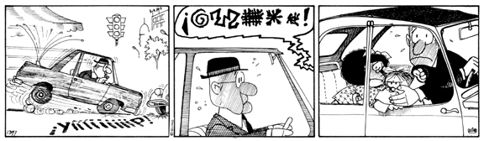
6) Llega el profesor de biología a clase y empieza a signar en LSE (Lengua de Signos Española)
7) Un guía turístico se dirige a un grupo de no videntes y les pregunta si ven por allí el autobús que ha de recogerlos.
8) Un empresario español le contesta a un joven de Almería, aspirante a un puesto para trabajar de dependiente de su cadena de ropa: Are you silly? I don´t like young people. Good bye.
10) Una madre a su hijo por teléfono: Amantísimo hijo, ¿podría venir por Pascua a este su hogar con la finalidad de departir acerca de temas trascendentes del interés de toda la familia?
11) En misa, durante un funeral, dos ancianas charlan a voz en grito sobre qué harán para comer.

12)


